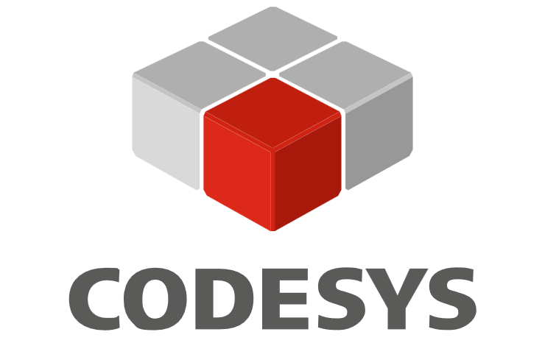
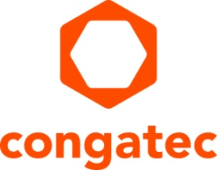

Nota de Prensa

congatec y CODESYS inician una alianza estratégica para el control en tiempo real virtualizado
El hipervisor de congatec y CODESYS PLC simplifican la consolidación de cargas de trabajo de criticidad mixta

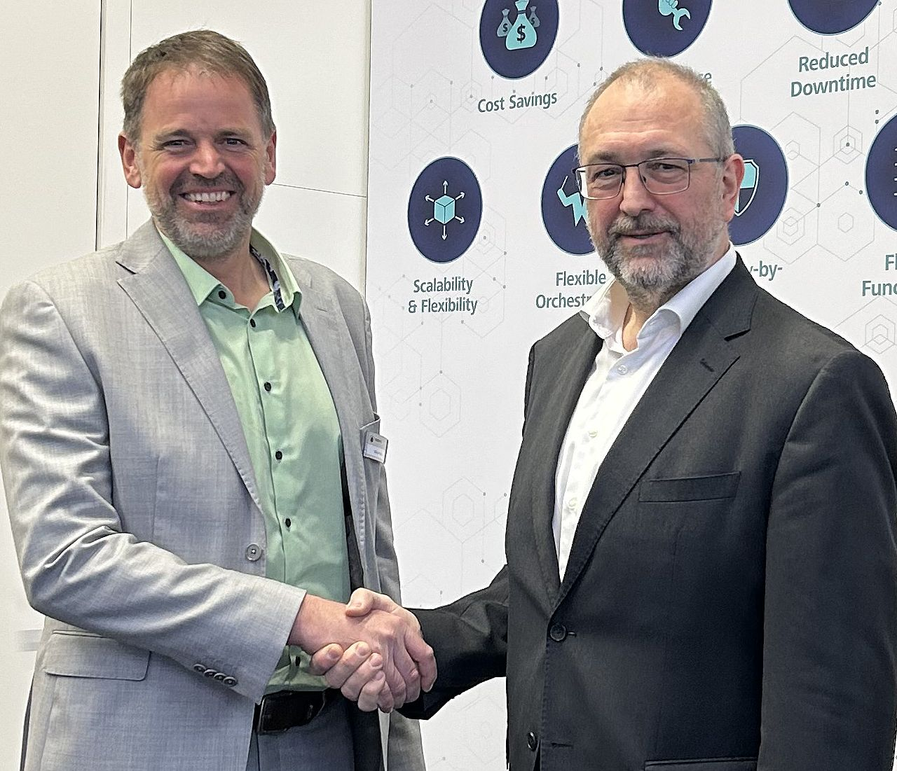
Hilmar Panzer, CTO de CODESYS Group, y Konrad Garhammer, COO & CTO de congatec, celebran esta colaboración estratégica para ofrecer plataformas de control en tiempo real virtualizadas destinadas a cargas de trabajo de criticidad mixta.

Deggendorf (Alemania), 30 de junio de 2026 *** congatec, uno de los principales proveedores de tecnologías de embedded computing y edge computing, y CODESYS Group, líder del mercado en software de control independiente del hardware, anuncian hoy el inicio de una alianza estratégica. El objetivo de esta colaboración es desarrollar plataformas de control en tiempo real virtualizadas y altamente integradas para cargas de trabajo de criticidad mixta. Estas plataformas multifuncionales, capaces de consolidar diferentes cargas de trabajo, aportan un nuevo nivel de flexibilidad y eficiencia a la automatización industrial.

Esta alianza estratégica combina la consolidada tecnología de virtualización aReady.VT de congatec con el sistema de ejecución CODESYS Control. El objetivo es convertir, exclusivamente mediante software, los controladores industriales en PLC conformes con IEC 61131-3 plenamente funcionales para las tareas esenciales de automatización. Para ello, el hipervisor conga-zones de congatec particiona la plataforma de embedded computing en distintas zonas. Los sistemas operativos de propósito general se ejecutan en paralelo con el control en tiempo real basado en CODESYS PLC, cada uno dentro de su propia zona dedicada. De este modo, un único sistema garantiza tanto un comportamiento determinista en tiempo real como un aislamiento seguro. La combinación del hipervisor conga-zones y CODESYS PLC proporciona la fiabilidad, la flexibilidad de virtualización y el rendimiento determinista que la industria necesita a medida que avanza hacia la virtualización de las tecnologías de control.

"Nuestra colaboración con CODESYS integra el hipervisor conga-zones de congatec con CODESYS PLC, ofreciendo a nuestros clientes una solución fácil de implementar, rentable y capaz de funcionar sobre hardware estándar, garantizando al mismo tiempo un sólido rendimiento en tiempo real y un aislamiento fiable", afirma Konrad Garhammer, COO & CTO de congatec. "Nuestra tecnología de hipervisor permite ejecutar de forma transparente distintos sistemas operativos junto con CODESYS PLC en aplicaciones industriales, aportando un nuevo nivel de flexibilidad, eficiencia y fiabilidad para la automatización y la robótica."

Hilmar Panzer, CTO de CODESYS Group, añade:
"La virtualización de las tecnologías de control es una tendencia clave para optimizar el coste, la escalabilidad y la seguridad de las plataformas de control embebidas. Durante Embedded World presentamos una demostración basada en el hipervisor conga-zones de congatec para mostrar este concepto, que ahora estamos preparados para convertir en una realidad. Gracias a esta colaboración, los fabricantes de maquinaria y plantas industriales, así como los operadores de estos sistemas, podrán beneficiarse directamente de esta evolución. Será una situación en la que todos ganan: nuestras dos empresas y, sobre todo, nuestros clientes comunes."
* * *
Sobre congatec
congatec es un proveedor líder mundial de componentes de hardware y software de alto rendimiento para soluciones sistemas embebidos y edge computing basadas en módulos COM (Computer-on-Modules). Estos módulos COM avanzados impulsan sistemas y dispositivos en sectores como la automatización industrial, la tecnología médica, la robótica, las telecomunicaciones y muchos más. Los ecosistemas aReady. de alto rendimiento de congatec simplifican y aceleran el desarrollo de soluciones, desde el COM hasta la nube. Este enfoque «listo para la aplicación» combina los COM con servicios y tecnologías personalizables que permiten avances de vanguardia en la consolidación de sistemas, el IoT, la seguridad y la inteligencia artificial. Con el respaldo de su accionista mayoritario, DBAG Fund VIII —un fondo alemán de tamaño medio centrado en impulsar el crecimiento de las empresas industriales—, congatec cuenta con el respaldo financiero y la experiencia en fusiones y adquisiciones necesarios para aprovechar las oportunidades de un mercado en expansión. Para obtener más información, visite congatec.com, aReady.com, o síganos en LinkedIn y YouTube.

Sobre CODESYS
CODESYS es la principal plataforma de desarrollo independiente del fabricante conforme a la norma IEC 61131-3 para la automatización industrial y es utilizada por más de 500 fabricantes de equipos en todo el mundo. Cientos de miles de ingenieros de automatización y programadores de PLC utilizan diariamente el CODESYS Development System para automatizar máquinas fijas y móviles, así como complejos sistemas de energía, edificios y procesos.
CODESYS integra la programación de PLC, la visualización, el Motion Control y las aplicaciones Safety en un único entorno de ingeniería integrado. Su sistema de ejecución multiplataforma funciona prácticamente sobre cualquier arquitectura de hardware, desde microcontroladores embebidos hasta PC industriales de alto rendimiento y arquitecturas de servidor.

Consultas de lectores:
congatec
Phone: +49-991-2700-0
info@congatec.com
www.congatec.com

Contacto de prensa congatec:
congatec
Christof Wilde
Phone: +49-991-2700-2822
christof.wilde@congatec.com

Contacto de prensa CODESYS:
CODESYS GmbH
Roland Wagner
Phone: +49-831-54031-17
r.wagner@codesys.com

